Список выдвинутых и зарегистрированных кандидатов по состоянию на 11.08.2025

Дрозденко Александр Юрьевич
Единая Россия

Зарегистрирован

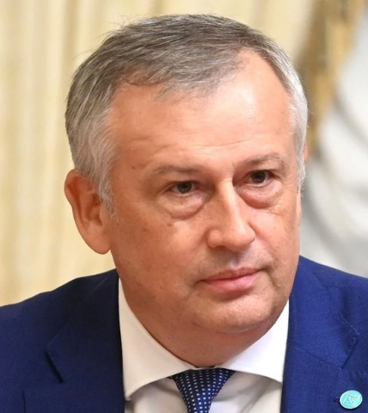
Родился 1 ноября 1964 года в селе Акжар Свердловского района Джамбулской области.
В 1986 году окончил Ленинградский ордена Трудового Красного Знамени сельскохозяйственный институт, специальность — «Экономика и организация сельского хозяйства». Кандидат экономических наук.
Трудовая деятельность
В 1986 –1988 гг. — экономист совхоза «Котельский», Ленинградская область.
С 1988-го по 1993 годы — главный экономист АОЗТ «Агро-Балт», Ленинградская область.
В 1993-м был председателем Кингисеппского городского Совета народных депутатов, Ленинградская область.
В 1993 –1996 гг. — заместитель мэра по экономике, вице-мэр, мэр, глава муниципального образования «Кингисеппский район», Ленинградская область.
С 1996-го по 2002-го — глава муниципального образования «Кингисеппский район», Ленинградская область.
С 2002-го в течение 10 лет был вице-губернатором Ленинградской области – председателем Ленинградского областного комитета по управлению государственным имуществом, Правительство Ленинградской области.
В 2012-м занял пост губернатора Ленинградской области.
Общественно-политическая деятельность
В 2008-2012 гг. — член Регионального политического совета Ленинградского областного регионального отделения партии «Единая Россия».
В 2012-м стал членом Президиума Регионального политического совета Ленинградского областного регионального отделения партии «Единая Россия».
С 2017-го по 2018 годы — член Генерального совета партии «Единая Россия».
С 2018 года — член Высшего совета партии «Единая Россия».
С декабря 2021-го является ВРИО Секретаря Ленинградского областного регионального отделения партии «Единая Россия».
Государственные награды
• Орден Дружбы (1996 г.)
• Медаль ордена «За заслуги перед Отечеством» II степени (2002 г.)
• Медаль ордена «За заслуги перед Отечеством» I степени (2008 г.)
• Орден Почёта (2014 г.)
• Орден «За заслуги перед Отечеством» IV степени (2017 г.)
Статус кандидата Зарегистрированный кандидат

Мухина Лариса Валентиновна
КПРФ

Отказ в регистрации
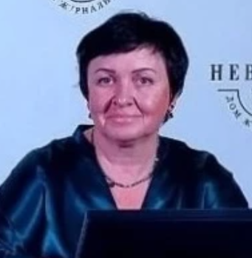
Родилась 7 июня 1972 года в Санкт-Петербурге.
В 1998 году окончила Санкт-Петербургский институт внешнеэкономических связей, экономики и права.
В 2010 году окончила Северо-Западную академию государственной службы.
Индивидуальный предприниматель.
Депутат Колтушского городского поселения Всеволожского муниципального района Ленинградской области.

Новиков Игорь Анатольевич
Справедливая Россия

Зарегистрирован

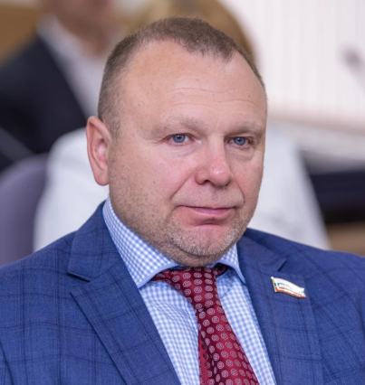
Родился 23 февраля 1972 года в поселке Первомайский Жовтневого района Николаевской области УССР.
В 2001 году окончил Дальневосточный институт бизнеса.
В 2005 году окончил Ленинградский государственный университет им. Пушкина.
Работал в золото- и рыбодобывающей отрасли.
В 2005 году был избран депутатом Магаданской городской думы (по одномандатному округу), в этом же году был избран заместителем председателя Магаданской областной Думы, руководитель фракции «СПРАВЕДЛИВАЯ РОССИЯ».
В 2008 году баллотировался на должность мэра города Магадана.
В 2010 году был переизбран депутатом Магаданской областной Думы. Руководитель фракции «СПРАВЕДЛИВАЯ РОССИЯ», член комиссии по бюджету и налогам, региональной комиссии и комиссии по депутатской этике (мандатная).
С 2004 года возглавлял Российскую Партию Пенсионеров. В 2006 году возглавил региональное отделение Партии «СПРАВЕДЛИВАЯ РОССИЯ: РОДИНА/ПЕНСИОНЕРЫ/ЖИЗНЬ».
С 2006 по 2024 год – Председатель Совета регионального отделения Партии СПРАВЕДЛИВАЯ РОССИЯ в Магаданской области. Депутат Магаданской областной Думы VII созыва.
Награжден многочисленными наградами Магаданской областной Думы разных созывов.
Награжден серебряной медалью к 100-летию Государственной Думы.
Женат, имеет сына и дочь.
Статус кандидата Зарегистрированный кандидат

Перов Виктор Николаевич
Партия социальной защиты

Утративший статус выдвинутого кандидата

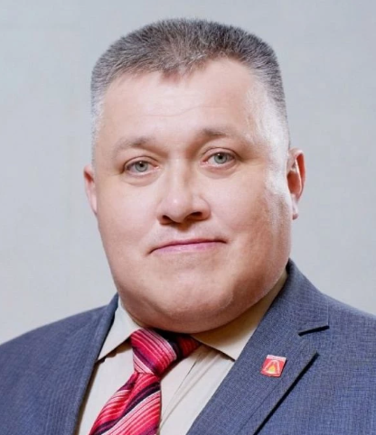
Родился 4 сентября 1976 года в городе Сланцы Ленинградской области.
В 2009 году окончил Северо-Западный государственный заочный технический университет.
В 2009 году был избран депутатом Сланцевского городского поселения Ленинградской области второго созыва.
Работал на различных должностях от главного экономиста до директора частных коммерческих предприятий. В настоящее время безработный.
Состоял в Союзе коммунистической молодежи РФ, КПРФ, Российской коммунистической рабочей партии, Общероссийской общественной организации «Коммунисты России», партии «Справедливая Россия», партии «Социальной защиты».

Вишневский Максим Анатольевич
Гражданская инициатива

Утративший статус выдвинутого кандидата

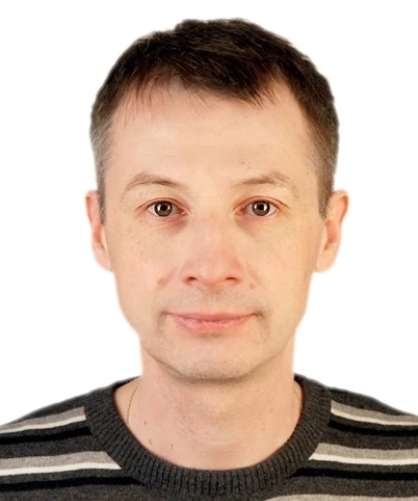
Родился 2 сентября 1965 года в Нижнем Тагиле. Живет в городе Сертолово Ленинградской области.
В 1988 году окончил Ленинградский механический институт.
Председатель правления ТСН «Заозерное».

Лебедев Андрей Ярославович
ЛДПР

Зарегистрирован

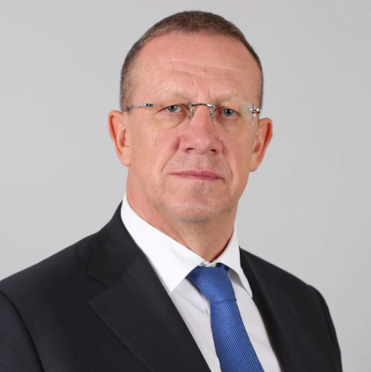
Родился 29 июня 1962 года в Ленинграде. Живет в городе Всеволожске Ленинградской области.
В 1991 году окончил Высшую юридическую заочную школу МВД СССР.
С 1983 по 1995 год служил в органах внутренних дел СССР и РФ, занимая различные должности в уголовном розыске ГУВД Санкт-Петербурга и Ленинградской области. В период с 1995 по 2001 год работал в ОАО «Энергомашбанк»: начальником службы безопасности, заместителем генерального директора - председателя правления банка, председателем Совета директоров банка. В 2001 году основал группу компаний «Союз-Энерго». До 2008 года - председатель совета директоров ЗАО «Союз-Энерго».
В марте 2008 года был избран депутатом Государственной Думы Федерального Собрания Российской Федерации пятого созыва (2008-2011 гг.) в составе федерального списка кандидатов, выдвинутого политической партией «Либерально-демократическая партия России», являлся членом Комитета ГД по безопасности.
В декабре 2011 года избран депутатом Законодательного собрания Ленинградской области 5-го созыва. В сентябре 2016 года избран депутатом Законодательного собрания Ленинградской области 6-го созыва, в сентябре 2021 года - 7-го созыва от ЛДПР. Руководитель фракции ЛДПР в Законодательном собрании Ленинградской области.
Награжден медалью «За безупречную службу в МВД» III степени. Кандидат в мастера спорта, призер первенства Санкт-Петербурга по пауэрлифтингу среди ветеранов. Член Попечительского совета Благотворительного фонда социальных программ «Помощь бездомным собакам».
Женат, воспитывает дочь.
Статус кандидата Зарегистрированный кандидат

Лисовский Сергей Анатольевич
Зелёные

Зарегистрирован

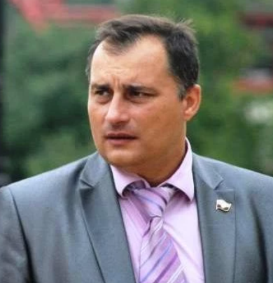
Родился 21 октября 1965 года в городе Часов Яр Донецкой области. Живет в Санкт-Петербурге.
В 1994 году окончил Санкт-Петербургскую государственную академию культуры.
Индивидуальный предприниматель.
Главный редактор газеты «Общество и Экология».
Статус кандидата Зарегистрированный кандидат

Малинкович Сергей Александрович
Коммунисты России

Зарегистрирован
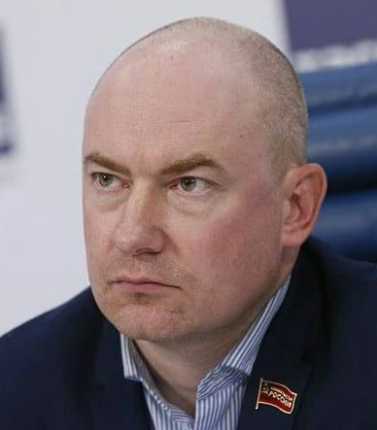
Родился 27 мая 1975 года в городе Ленинград (Санкт-Петербург).
Получил среднее профессиональное образование.
В 1994 году вступил во Всесоюзный ленинский коммунистический союз молодёжи, позднее стал членом Российского коммунистического союза молодежи.
В 1995 году вступил в партию КПРФ, заняв пост секретаря Смольнинской комсомольской организации Центрального района Санкт-Петербурга при КПРФ.
С 1996 года работал слесарем Научно-производственного объединения «Объединенные системы телекоммуникаций», затем начальником участка, бригадиром, сменным начальником стройки производства. Параллельно вел комсомольскую и партийную работу.
В 1999 году стал одним из учредителей Союза коммунистической молодежи Российской Федерации, был избран секретарем Центрального комитета союза коммунистической молодежи Российской Федерации по международным связям, где проработал до 2002 года.
В 2001 году окончил Северо-Западную академию государственной службы.
В 2001 году вышел из КПРФ из-за разногласий с руководством партии.
В 2003 году стал первым секретарем Горкома партии Коммунисты Петербурга, появившейся на базе петербургского отделения Союза коммунистической молодежи Российской Федерации и некоторых районных отделений КПРФ.
В 2005 году был избран председателем Центрального комитета Межрегиональной общественной организации Коммунисты Петербурга и Ленинградской области.
В 2009 году Малинкович занял пост секретаря ЦК Общероссийской общественной организации Коммунисты России, а также был избран депутатом муниципального образования Санкт-Петербурга округа Смольнинское 4-го созыва от партии Справедливая Россия.
В этом же году в свет вышел исторический роман о мировом революционном движении «Фанатики» за авторством Малинковича.
В 2011 году баллотировался от Справедливой России в Заксобрание Санкт-Петербурга V созыва.
Весной 2012 года, когда организация Коммунисты России преобразовалась в одноименную политическую партию, Малинкович был избран секретарем Центрального комитета партии.
В 2013 году участвовал в нескольких выборах, баллотировался в том числе в Верховный Совет Республики Хакасия, Смоленскую облдуму, Совет народных депутатов Кемеровской области.
В 2014 году принял участие еще в нескольких кампаниях. Баллотировался от партии Коммунисты России на выборах в Брянскую и Тульскую облдумы, Парламент Кабардино-Балкарской Республики. В итоге был избран в Муниципальный Совет Санкт-Петербурга муниципального округа Смольнинское V созыва.
C 2015 года принял участие еще в более 20 избирательных компания, всякий раз представляя компартию Коммунисты России, это выборы депутатов Воронежской областной Думы, Совета муниципального образования город-курорт Анапа, Законодательного Собрания Ямало-Ненецкого автономного округа, Новгородской областной Думы, Архангельского областного Собрания депутатов, Брянского городского Совета.
Дважды выбыл после регистрации — на выборах депутатов городской Думы Краснодара в 2015 году, и выборах в Законодательное Собрание Санкт-Петербурга в 2016 году.
В 2017 году он шел на дополнительных выборах в Госдуму VII созыва по одномандатному избирательному округу в Брянской области.
19 сентября 2021 года избран депутатом Законодательного собрания Алтайского края по краевому избирательному округу по списку партии Коммунисты России.
18 марта 2022 г. был избран новым председателем Центрального Комитета партии Коммунисты России.
Статус кандидата Зарегистрированный кандидат

Федоров Алексей Юрьевич
Родина

Утративший статус выдвинутого кандидата
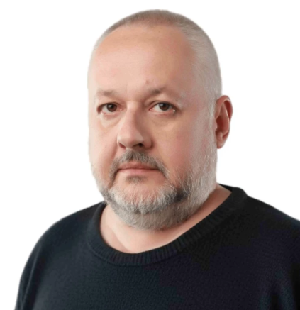
Родился 8 октября 1969 года в Ленинграде.
Председатель правления ТСЖ «Мурино-1».
Депутат Муринского городского поселения Всеволожского муниципального района Ленинградской области.
Воспитывает четверых детей.

